Ars Electronica Festival: Fahrerloses Transportfahrzeug aus Linz verbindet Kunst und Industrie 4.0:
Aug in Aug mit Sally

Vom 8. bis 12. September 2016 zeigt das Ars Electronica Festival in Linz, wie mittels Elektronik und Software aus der Industrie künstlerischer Wert geschaffen werden kann. Für die agile Produktion im industriellen Maßstab sind die Produktionseinrichtungen der Industrie 4.0 gänzlich durchdrungen von Elektronik und Software und arbeiten dank Fahrerloser Transportfahrzeuge (FTF) wie der flinken Sally des Linzer Herstellers DS AUTOMOTION mit einem flexiblen Materialfluss. Mittels einer dafür geschaffenen Kunstinstallation von Ars Electronica Solutions wird das cyber-physikalische Fahrzeug mit Besucherinnen und Besuchern interagieren und diesen sogar ein Souvenir mitgeben. So schlägt Sally eine Brücke zwischen Kunst und Industrie.

Seit dem ersten Ars Electronica Festival im Jahr 1979 haben allgegenwärtige Digitalisierung und Computerisierung beständig sowohl die Kunst als auch die Industrieproduktion revolutioniert. Entwicklungen wie die laufende vierte industrielle Revolution, die das Internet der Dinge (Internet of Things; IoT) nutzt, um Produktionseinrichtungen agiler zu machen, sind wesentliche Voraussetzungen für die industrielle Erzeugung völlig individualisierter Produkte. Ebenfalls eine unverzichtbare Voraussetzung für die Industrie 4.0 ist ein flexibler Material-, Werkzeug- und Teilefluss.

Brückenschlag zur Industrie 4.0

Diesen zu gewährleisten, ist Aufgabe von Fahrerlosen Transportfahrzeugen wie Sally. Im Gegensatz zu den autonom fahrenden Autos, von denen aktuell viel zu hören ist, sind diese Erzeugnisse der DS AUTOMOTION GmbH aus Linz bereits täglich im Dauereinsatz. Beim Ars Electronica Festival 2016 wird Sally mittels einer von Ars Electronica Solutions dafür geschaffenen Kunstinstallation mit Besucherinnen und Besuchern interagieren und so – in bester Tradition des Ars Electronica Festivals – die Brücke schlagen zwischen elektronischer Kunst und der Industrie der Zukunft.

Direkte Interaktion Mensch-Maschine

Durch Kombinieren von Hardware, Software, Datenübertragung und Bewegung schlägt die kunstsinnige Sally eine Brücke zwischen Kunst und Industrie 4.0. „Unter Ausnutzung seiner fortschrittlichen Technologie wird das kompakte cyber-physikalische Fahrzeug Besucherinnen und Besuchern sogar ein Souvenir mitgeben“, kündigt DS AUTOMOTION Geschäftsführer Ing. Arthur Kornmüller an. „So demonstriert sie die sichere Zusammenarbeit zwischen Mensch und Maschine auch außerhalb der sicheren Umgebung von Computerspielen.“

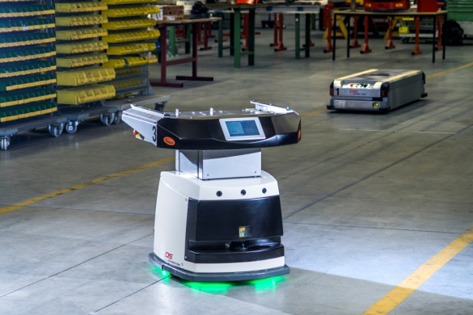 | In ihrer gewohnten Arbeitsumgebung ist Sally Teil agiler Produktionsanlagen und hilft, den für die Industrie 4.0 erforderlichen flexiblen Warenfluss zu gewährleisten.
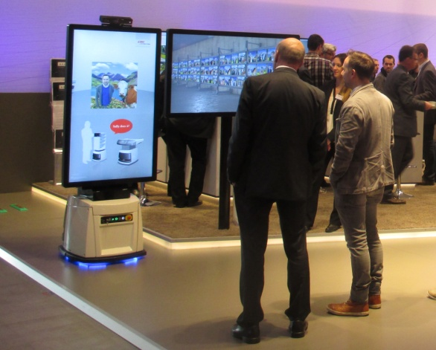 | Besucherinnen und Besucher des Ars Electronica Festival 2016 können mittels einer Kunst-Applikation von Ars Electronica Solutions mit dem fahrerlosen Transportfahrzeug Sally des Linzer Herstellers DS AUTOMOTION für die Industrie 4.0 interagieren und erhalten von ihr ein Souvenir.

Über DS AUTOMOTION

Die DS AUTOMOTION GmbH mit Sitz in Linz ist ein weltweit führender Anbieter fahrerloser Transportsysteme. Das Unternehmen ist seit 1984 auf die Entwicklung und Produktion von Automatisierungslösungen für unterschiedlichste Anwendungen und Branchen spezialisiert. Rund 160 Mitarbeitende erwirtschaften heute ca. EUR 30 Mio. Jahresumsatz, 90% davon werden weltweit exportiert.

Weitere Informationen finden Sie unter www.ds-automotion.com.

Über das Ars Electronica Festival 2016

Linz, 8. bis 12. September 2016: RADICAL ATOMS – and the alchemists of our time

... was kommt eigentlich nach den selbstfahrenden Autos und dem Internet der Dinge? 2016 dreht sich beim Ars Electronica Festival alles um moderne AlchemistInnen. Im Rampenlicht steht eine neue Generation von KünstlerInnen, HackerInnen, Do-It-Yourself-3D-PrinterInnen, Gentechnik- und Künstliche Intelligenz-ForscherInnen, die unserer Welt schon bald verändern wird. Mit welch bahnbrechenden Arbeiten sie dies tun werden, präsentiert Ars Electronica mit einem einmaligen Mix aus verschiedenen Formaten und Angeboten. Zentraler Schauplatz des Festivaltreibens wird wie im vergangenen Jahr die POST CITY sein, das ehemalige Post- und Paketverteilzentrum am Linzer Bahnhofsgelände. Weitere Festival-Locations sind das Ars Electronica Center, das OK im OÖ Kulturquartier, das CENTRAL, die Kunstuniversität, das LENTOS Kunstmuseum, der Mariendom, die neue Bruckneruniversität und der Donaupark, der Schauplatz der Europapremiere von „DRONE 100 – Spaxels über Linz“ wird.

Weitere Informationen finden Sie unter www.aec.at/racidalatoms

